926 Врз основа член 50 од Законот за локалната самоуправа (“Службен весник на РМ” “бр.5/02) како и член 45 од Статутот на Општината Дебар (“Службен гласник на Општината” бр.14/03),  Градоначалникот на Општината Дебар донесе:  З А К Л У Ч О К  ЗА ОБЈАВУВАЊЕ НА ЗАКЛУЧОКОТ ЗА УСВОЈУВАЊЕ НА ИЗВЕШТАЈОТ ЗА ИЗВРШУВАЊЕ НА БУЏЕТОТ НА ОПШТИНА ДЕБАР ЗА 2019 ГОДИНА -IV КВАРТАЛ  СЕ ОБЈАВУВА заклучокот за усвојување на извештајот за извршување на Буџетот на Општина Дебар за 2019 година – Четртв квартал, донесен од страна на Советот на Општината на 32^{та} седница одржана на ден 31.01.2020 год. | 926 Në mbështetje të nenit 50 të Ligjit për vetadministrimin lokal (“ Gazeta zyrtare e RM ” nr. 5/02) si dhe nenit 45 të Statutit të Komunës Dibër ( “ Kumtesa zyrtare e Komunës ” nr. 14/03),  Kryetari i Komunës Dibër solli:  K O N K L U Z I O N  PËR SHPALLJEN E  PËRFUNDIMIT PËR MIRATIMIN E RAPORTIT PËR REALIZIMIN E  BUXHETIT TË KOMUNËS  DIBËR PËR VITIN  2019 - KUARTALI IV  SHPALLET përfundimi për miratimin e raportit për realizimin e Buxhetit të Komunës për vitin 2019 – Kuartali i katërt, sjellur nga Këshilli i Komunës në seancën e 32^{të} të mbajtur në datë 31.01.2020.

Бр. Nr. 09-157/1  05.02.2020 год.viti  Дебар/Dibër | ОПШТИНА ДЕБАР KOMUNA DIBËR  Градоначалник Kryetari,  Хекуран Дука c.p Hekuran Duka d.v.
927 Врз основа член 32 став 2 од Законот за финансирање на единиците на локалната самоуправа (“Службен весник на РМ” 61/2004, 96/2004, 67/2007,156/2009, 47/2011 и 192/2015) член 36 став 1 точка 7 од Законот за локалната самоуправа (“Службен весник на РМ” бр.5/02) како и член 59 од Статутот на Општината Дебар (“Службен гласник на Општината “бр. 14/03),  Советот на Општина Дебар на 32^{та} седница одржана на ден 31.01.2020 год. донесе:  З А К Л У Ч О К  ЗА УСВОЈУВАЊЕ НА ИЗВЕШТАЈОТ ЗА ИЗВРШУВАЊЕ НА БУЏЕТОТ НА ОПШТИНА ДЕБАР ЗА 2019 ГОДИНА -IV КВАРТАЛ  1.Советот на Општината Дебар ја усвои извештајот за извршување на Буџетот на Општина Дебар за 2019 година – втор квартал.  2.Составен дел на заклучокот е Извештајот од точка 1.  3.Овој заклучок влегува во сила осмиот ден од денот на објавувањето во “Службен гласник на Општината”. | 927 Në mbështetje të nenit 32 paragrafi 2 i Ligjit për financimin e njësive të vetqeverisjes lokale (,,Gazeta zyrtare e RM,, nr. 61/2004, 96/2004, 67/2007, 156/2009, 47/201 dhe192/2015), nenit 36 paragrafi 1 pika 7 të Ligjit për vetëqeverisjen lokale (,,Gazeta zyrtare e RM,, nr 5/02) si dhe nenit 59 të Statutit të komunës (,,Kumtesa zyrtare e Komunës ” nr. 14/03),  Këshilli i Komunës Dibër në seancën e 32^{të} të mbajtur në datë 31.01.2020 solli:  P Ë R F U N D I M  PËR MIRATIMIN E RAPORTIT PËR REALIZIMIN E  BUXHETIT TË KOMUNËS  DIBËR PËR VITIN 2019-  KUARTALI IV  1.Këshilli i Komunës Dibër miraton raportin për realizimin e Buxhetit të Komunës për vitin 2019 – Kuartali i dytë.  2.Pjesë përbërëse e përfundimit është Raporti nga pika 1.  3.Ky përfundim hyn në fuqi ditën e tetë nga shpallja në “Kumtesën zyrtare të Komunës”

Бр. Nr. 08-110/3  31.01.2020 год.viti  Дебар/Dibër | СОВЕТ НА ОПШТИНА КËSHILLI I KOMUNËS  Претседател, Kryetari,  Башким Машкули c.p Bashkim Mashkulli d.v.
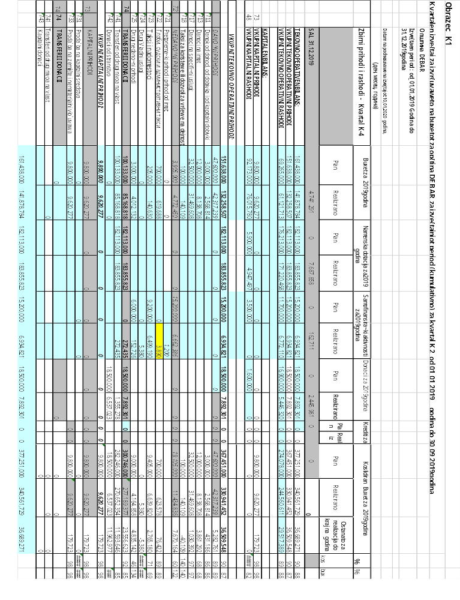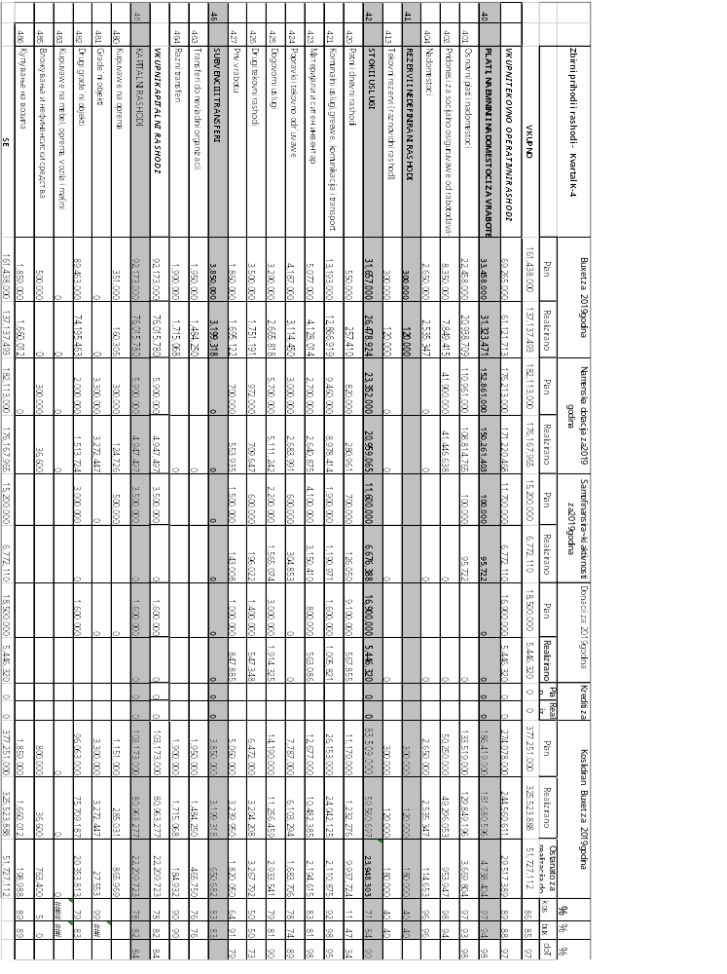
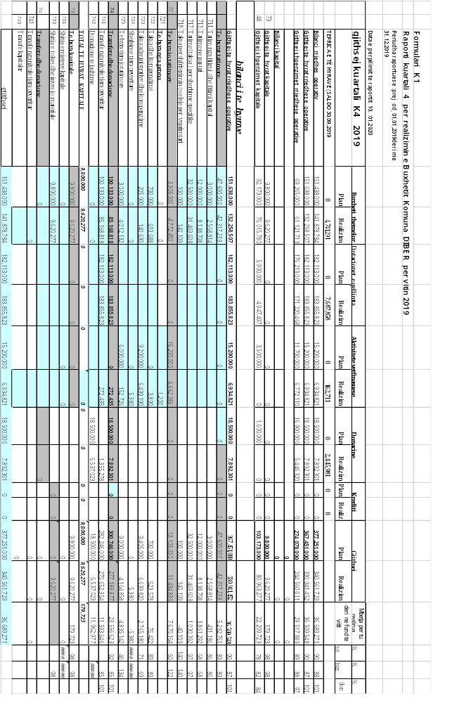
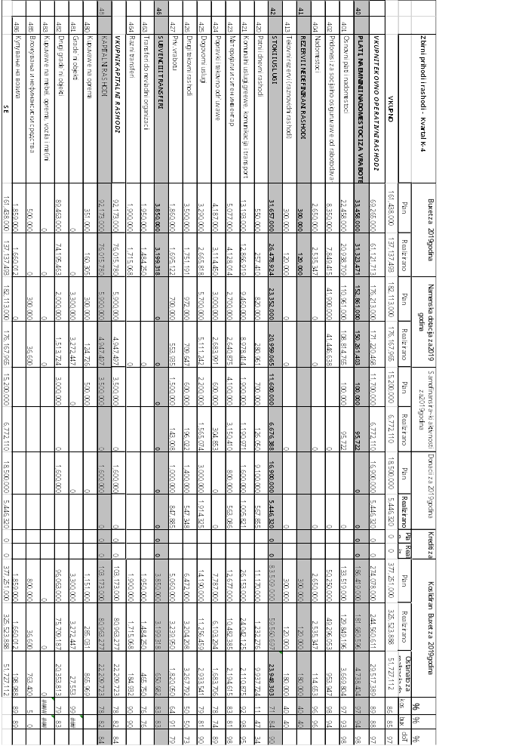
928 Врз основа член 50 од Законот за локалната самоуправа (“Службен весник на РМ” “бр.5/02) како и член 45 од Статутот на Општината Дебар (“Службен гласник на Општината” бр.14/03),  Градоначалник на Општината Дебар донесе:  З А К Л У Ч О К  ЗА ОБЈАВУВАЊЕ  НА ОДЛУКАТА ЗА УТВРДУВАЊЕ НА ВРЕДНОСТА НА БОДОТ ЗА ПРЕСМЕТУВАЊЕ НА ПЛАТИТЕ НА ДРЖАВНИТЕ СЛУЖБЕНИЦИ ЗА 2020ГОДИНА ВО ОПШТИНА ДЕБАР  СЕ ОБЈАВУВА, одлуката за пресметување на бодот на платите на државните службеници во 2020 година во Општина Дебар, донесена од страна на Советот на Општината на 32^{та} седница одржана на ден 31.01.2020 година год. | 928 Në mbështetje të nenit 50 të Ligjit për vetadministrimin lokal (“ Gazeta zyrtare e RM ” nr. 5/02) si dhe nenit 45 të Statutit të Komunës Dibër ( “ Kumtesa zyrtare e Komunës ” nr. 14/03),  Kryetar i Komunës Dibër solli:  K O N K L U Z I O N  PËR SHPALLJEN E VENDIMIT PËR  CAKTIMIN E  VLERËS SË PIKËS  PËR PËRLLOGARITJEN E RROGËS SË NËPUNËSVE SHTETËROR PËR VITIN 2020  NË KOMUNËN  DIBËR  SHPALLET vendimi për përcaktimin e vlerës së pikës për përllogaritjen e rrogave të nëpunësve shtetëror për vitin 2020 në Komunën Dibër , miratuar nga Këshilli i Komunës në seancën e 32^{të} të mbajtur në datë 31.01.2020.
Бр. Nr.09-157/2  05.02.2020 год.viti  Дебар/Dibër | ОПШТИНА ДЕБАР KOMUNA DIBËR  Градоначалник, Kryetar i Komunës  Хекуран Дука c.p Hekuran Duka d.v.
929Врз основа член 88 став 2 од Законот за административни службеници („Службен весник на РМ„ бр.27/14, 199/14, 48/15, 05/16 154/15, 142/16 и 11/18) и член 59 од Статутот на Општината Дебар („Службен гласник на Општината„бр.14/03), Советот на Општината Дебар на 32^{та} седница одржана на ден 31.01.2020 година го донесе следната :  О Д Л У К А  ЗА ИЗМЕНА НА ОДЛУКАТА  ЗА УТВРДУВАЊЕ НА ВРЕДНОСТА НА БОДОТ ЗА ПРЕСМЕТУВАЊЕ НА ПЛАТИТЕ НА ДРЖАВНИТЕ СЛУЖБЕНИЦИ ЗА 2020 ГОДИНА ВО ОПШТИНА ДЕБАР  Член 1  Во одлуката за утврдување на вредноста на бодот за пресметување на платите на државните службеници за 2020 година во Општина Дебар,, Член 1 се менува и гласи :  „Вредноста на бодот за пресметување на платите на државните службеници во 2020 во Општина Дебар, за периодот од 1.1.2020 до година до 31.12.2020 година изнесува 81,60денари.  Ова измена се однесува и за делот на текстот во Образложението на Одлуката.  Член 2  Ова одлука влегува во сила со денот на објавувањето во „Службен гласник на Општината„ а ќе се применува со исплата на платата за јануари 2020 година.  О б р а з л о ж е н и е  Согласно член 88 став 2 од Законот за административни службеници, Советот на Општината со посебна одлука ја утврдува вредноста на бодот за пресметување на платите на државните службеници на предлог на градоначалникот на Општината, а во рамки на предвидениот буџет и врз основа на вкупниот број на административни службеници распоредени по соодветните нивоа за тековната година.  Вредноста на бодот за пресметување на платите на државните службеници во 2020 година во Општина Дебар, за периодот од 1.1.2020 година до 31.12.2020 година изнесува 81,60 денари„  Со оглед на горенаведеното , се донесува одлука за утврдување на вредноста на бодот.  Одлуката влегува во сила со денот на објавувањето во „Службен гласник на Општината„ а ќе се применува со исплата на платата за јануари 2020 година. | 929 Në mbështetje të nenit 88 paragrafi 2 të Ligjit për nëpunës administrativ (“Gazeta zyrtare e RM” nr. 27/14, 199/14, 48/15, 05/16 , 154/15, 142/16 dhe 11/18) dhe nenit 59 të Statutit të Komunës Dibër (“Kumtesa zyrtare e Komunës” nr 14/03), Këshilli i Komunës Dibër në seancën e 32 ^{të} të mbajtur në datë 31.01.2020 solli këtë :  V E N D I M  PËR NDRYSHIM TË VENDIMIT PËR CAKTIMIN E VLERËS SËPIKËS PËR PËRLLOGARITJEN E RROGËS SË NËPUNËSVE SHTETËROR PËR VITIN 2020 NË KOMUNËN DIBËR  Neni 1  Në vendimin për caktimin e vlerës së pikës për përllogaritjen e rrogës së nëpunësve shtetëror për vitin 2020 në Komunën Dibër, , Neni 1 ndryshon :  “Vlera e pikës për përllogaritjen e rrogave të nëpunësve shtetëror për vitin 2020 në Komunën Dibër për periudhën 1.1.2020 , deri më 31.12.2020 është 81,60 denarë.  Ky ndryshim ka të bëjë edhe me pjesën e tekstit në Arsyetimin e Vendimit.  Neni 2  Ky vendim hyn në fuqi me ditën e shpalljes në Kumtesën zyrtare të Komunës, ndërsa do të aplikohet me pagesën e rrogës për muajin Janar 2020.  A r s y e t i m  Në mbështetjë të nenit 88 paragrafi 2 të Ligjit për nëpunës administrativ, Këshilli i komunës me vendim të veçantë përcakton vlerën e pikës për përllogaritjen e rrogave të nëpunësve shtetëror, me propozim të kryetarit të komunës, në kuadër të buxhetit të paraparë dhe në bazë të numrit të përgjithshëm të nëpunësve administrativë të sistemuar sipas niveleve përkatëse për vitin rrjedhës.  Vlera e pikës për përllogaritjen e rrogave të nëpunësve shtetëorë për vitin 2020 në Komunën Dibër për periudhën 1.1.2020 deri më 31.12.2020 është 81,60 denarë.  Duke marrë parasysh këtë miratohet dhe vendim për caktimin e vlerës së pikës.  Vendimi hyn në fuqi me ditën e shpalljes në Kumtesën zyrtare të Komunës, ndërsa do të aplikohet me pagesën e rrogës për muajin Janar 2020.
Бр.Nr.08-110/04 СОВЕТ НА ОПШТИНА KËSHILLI I KOMUNËS
27.01.2020 год/vit Претседател Kryetari
Дебар/Dibër Башким Машкули c.p Bashkim Mashkulli d.v

930 Врз основа член 50 од Законот за локалната самоуправа (“Службен весник на РМ” “бр.5/02) како и член 45 од Статутот на Општината Дебар (“Службен гласник на Општината” бр.14/03), Градоначалникот на Општината Дебар донесе:  З А К Л У Ч О К  ЗА ОБЈАВУВАЊЕ НА ОДЛУКАТА ЗА УТВРДУВАЊЕ НА ВРЕДНОСТА НА БОДОТ ЗА ПРЕСМЕТУВАЊЕ НА ПЛАТИТЕ НА ЈАВНИТЕ СЛУЖБЕНИЦИ ЗА 2020 ГОДИНА ВО СОУ „28 НОЕМВРИ„-ДЕБАР  СЕ ОБЈАВУВА одлуката за утврдување на вредноста на бодот за пресметување на платите на Јавните службеници во 2020 година во СОУ „28 НОЕМВРИ„-Дебар, донесена од страна на Советот на Општината на 32^{та} седница одржана на ден 31.01.2020 година | 930 Në mbështetje të nenit 50 të Ligjit për vetadministrimin lokal (“ Gazeta zyrtare e RM ” nr. 5/02) si dhe nenit 45 të Statutit të Komunës Dibër ( “ Kumtesa zyrtare e Komunës ” nr. 14/03),  Kryetari i Komunës Dibër solli:  K O N K L U Z I O N  PËR SHPALLJEN E VENDIMIT PËR CAKTIMIN E VLERËS SË PIKËS PËR PËRLLOGARITJEN E RROGËS SË NËPUNËSVE PUBLIK PËR VITIN 2020 NË SHMK “28 NËNTORI”-DIBËR  SHPALLET vendimi për caktimin e vlerës së pikës pë përllogaritjen e rrogave të nëpunësve publik për vitin 2020 në SHMK ”28 NËNTORI”-Dibër, miratuar nga Këshilli i Komunës në seancën e 32^{të} të mbajtur në datë 31.01.2020.
Бр. Nr.09-157/3  05.02.2020 год.viti  Дебар/Dibër | ОПШТИНА ДЕБАР KOMUNA DIBËR  Градоначалник, Kryetari i Komunës  Хекуран Дука c.p Hekuran Duka d.v.
931 Врз основа член 88 став 3 од Законот за административни службеници („Службен весник на РМ„ бр.27/14,199/14, 48/15,05/16 154/15, 142/16 и 11/18) и член 59 од Статутот на Општината Дебар („Службен гласник на Општината„бр.14/03),  Советот на Општината Дебар на 32 седница одржана на ден 31.01.2020 година го донесе следната :  О Д Л У К А  ЗА УТВРДУВАЊЕ НА ВРЕДНОСТА НА БОДОТ ЗА ПРЕСМЕТУВАЊЕ НА ПЛАТИТЕ НА ЈАВНИТЕ СЛУЖБЕНИЦИ ЗА 2020 ГОДИНА ВО СОУ ,,28 НОЕМВРИ,, ДЕБАР  Член 1  Вредноста на бодот за пресметување на платите на Јавните службеници во 2020 година во СОУ ,,28 НОЕМВРИ,, ДЕБАР изнесува 81,60 денари.  Член 2  Со ова одлука да се известува СОУ ,,28 НОЕМВРИ,, ДЕБАР  Член 3  Ова одлука влегува во сила со денот на објавувањето во „Службен гласник на Општината„. | 931 Në mbështetje të nenit 88 paragrafi 3 të Ligjit për nëpunës administrativ (“Gazeta zyrtare e RM” nr. 27/14,199/14, 48/15, 154/15, 142/16 dhe 11/18) dhe nenit 59 të Statutit të Komunës Dibër (“Kumtesa zyrtare e Komunës” nr 14/03),  Këshilli i Komunës Dibër në seancën e 32 të mbajtur në datë 31.01.2020 solli këtë :  V E N D I M  PËR CAKTIMIN E  VLERËS SË PIKËS PËR PËRLLOGARITJEN E RROGËS SË NËPUNËSVE PUBLIK PËR  VITIN 2020 NË  SHMK,,28NËNTORI,, DIBËR  Neni 1  Vlera e pikës për përllogaritjen e rrogave të nëpunësve publik për vitin 2020 në SHMK,,28NËNTORI,, DIBËR ” është 81,60 denarë.  Neni 2  Me këtë vendim të noftohet. SHMK,,28NËNTORI,, DIBËR  Neni 3  Ky vendim hyn në fuqi me ditën e shpalljes në Kumtesën zyrtare të Komunës.

Бр. Nr. 08-110/5  31.01.2020год.viti  Дебар/Dibër | СОВЕТ НА ОПШТИНА КËSHILLI I KOMUNËS  Претседател, Kryetari,  Башким Машкули c.p Bashkim Mashkulli d.v
932 Врз основа член 50 од Законот за локалната самоуправа (“Службен весник на РМ” “бр.5/02) како и член 45 од Статутот на Општината Дебар (“Службен гласник на Општината” бр.14/03),  Градоначалникот на Општината Дебар донесе:  З А К Л У Ч О К  ЗА ОБЈАВУВАЊЕ НА ОДЛУКАТА ЗА УТВРДУВАЊЕ НА ВРЕДНОСТА НА БОДОТ ЗА ПРЕСМЕТУВАЊЕ НА ПЛАТИТЕ НА ЈАВНИТЕ СЛУЖБЕНИЦИ ЗА 2020 ГОДИНА ВО ООУ „РИСТЕ РИСТЕВКСИ„-с.КОСОВРАСТ  СЕ ОБЈАВУВА одлуката за утврдување на вредноста на бодот за пресметување на платите на Јавните службеници во 2020 година во ООУ „РИСТЕ РИСТЕВСКИ„-с.КОСОВРАСТ, донесена од страна на Советот на Општината на 32^{та} седница одржана на ден 31.01.2020 година | 932 Në mbështetje të nenit 50 të Ligjit për vetadministrimin lokal (“ Gazeta zyrtare e RM ” nr. 5/02) si dhe nenit 45 të Statutit të Komunës Dibër ( “ Kumtesa zyrtare e Komunës ” nr. 14/03),  Kryetari i Komunës Dibër solli:  K O N K L U Z I O N  PËR SHPALLJEN E VENDIMIT  PËR CAKTIMIN E VLERËS SË  PIKËS PËR PËRLLOGARITJEN E RROGËS SË NËPUNËSVE PUBLIK PËR VITIN 2020 NË  SHFK “RISTE RISTEVSKI”-f.KOSOVRAST  SHPALLET vendimi për caktimin e vlerës së pikës pë përllogaritjen e rrogave të nëpunësve publik për vitin 2020 në SHFK ”RISTE RISTEVSKI”-f. KOSOVRAST, miratuar nga Këshilli i Komunës në seancën e 32^{të} të mbajtur në datë 31.01.2020.
Бр. Nr.09-157/4  05.02.2020 год.viti  Дебар/Dibër | ОПШТИНА ДЕБАР KOMUNA DIBËR  Градоначалник, Kryetari i Komunës  Хекуран Дука c.p. Hekuran Duka d.v

933 Врз основа член 88 став 3 од Законот за административни службеници („Службен весник на РМ„ бр.27/14,199/14, 48/15,05/16 154/15, 142/16 и 11/18) и член 59 од Статутот на Општината Дебар („Службен гласник на Општината„бр.14/03),  Советот на Општината Дебар на 32 седница одржана на ден 31.01.2020 година го донесе следната :  О Д Л У К А  ЗА УТВРДУВАЊЕ НА ВРЕДНОСТА НА БОДОТ ЗА ПРЕСМЕТУВАЊЕ НА ПЛАТИТЕ НА ЈАВНИТЕ СЛУЖБЕНИЦИ ЗА 2020 ГОДИНА ВО ООУ„РИСТЕ РИСТЕСКИ„-с.ДОЛНО КОСОВРАСТИ  Член 1  Вредноста на бодот за пресметување на платите на Јавните службеници во 2020 година во ООУ„РИСТЕ РИСТЕСКИ„-с.ДОЛНО КОСОВРАСТИ изнесува 81,60 денари.  Член 2  Со ова одлука да се известува ООУ„РИСТЕ РИСТЕСКИ„-с.ДОЛНО КОСОВРАСТИ „-Дебар.  Член 3  Ова одлука влегува во сила со денот на објавувањето во „Службен гласник на Општината„. | 933Në mbështetje të nenit 88 paragrafi 3 të Ligjit për nëpunës administrativ (“Gazeta zyrtare e RM” nr. 27/14,199/14, 48/15, 154/15, 142/16 dhe 11/18) dhe nenit 59 të Statutit të Komunës Dibër (“Kumtesa zyrtare e Komunës” nr 14/03),  Këshilli i Komunës Dibër në seancën e 32 të mbajtur në datë 31.01.2020 solli këtë :  V E N D I M  PËR CAKTIMIN E  VLERËS SË PIKËS PËR PËRLLOGARITJEN E RROGËS SË NËPUNËSVE PUBLIK PËR  VITIN 2020 NË  SHFK” RISTE RISTESKI” f.KOSOVRAST I POSHTËM  Neni 1  Vlera e pikës për përllogaritjen e rrogave të nëpunësve publik për vitin 2020 në SHFK” RISTE RISTESKI” f.KOSOVRAST I POSHTËM ” është 81,60 denarë.  Neni 2  Me këtë vendim të noftohet”-Dibër.  SHFK” RISTE RISTESKI” f.KOSOVRAST I POSHTËM  Neni 3  Ky vendim hyn në fuqi me ditën e shpalljes në Kumtesën zyrtare të Komunës.

Бр. Nr. 08-110/6  31.01.2020 год.viti  Дебар/Dibër | СОВЕТ НА ОПШТИНА КËSHILLI I KOMUNËS  Претседател, Kryetari,  Башким Машкули c.p Bashkim Mashkulli d.v.

934 Врз основа член 50 од Законот за локалната самоуправа (“Службен весник на РМ” “бр.5/02) како и член 45 од Статутот на Општината Дебар (“Службен гласник на Општината” бр.14/03),  Градоначалникот на Општината Дебар донесе:  З А К Л У Ч О К  ЗА ОБЈАВУВАЊЕ НА ОДЛУКАТА ЗА УТВРДУВАЊЕ НА ВРЕДНОСТА НА БОДОТ ЗА ПРЕСМЕТУВАЊЕ НА ПЛАТИТЕ НА ЈАВНИТЕ СЛУЖБЕНИЦИ ЗА 2020 ГОДИНА ВО ООУ „САИД НАЈДЕНИ„-ДЕБАР  СЕ ОБЈАВУВА одлуката за утврдување на вредноста на бодот за пресметување на платите на Јавните службеници во 2020 година во ООУ „САИД НАЈДЕНИ„-Дебар, донесена од страна на Советот на Општината на 32^{та} седница одржана на ден 31.01.2020 година | 934 Në mbështetje të nenit 50 të Ligjit për vetadministrimin lokal (“ Gazeta zyrtare e RM ” nr. 5/02) si dhe nenit 45 të Statutit të Komunës Dibër ( “ Kumtesa zyrtare e Komunës ” nr. 14/03),  Kryetari i Komunës Dibër solli:  K O N K L U Z I O N  PËR SHPALLJEN E VENDIMIT  PËR CAKTIMIN E VLERËS SË  PIKËS PËR PËRLLOGARITJEN E RROGËS SË NËPUNËSVE PUBLIK PËR VITIN 2020 NË  SHFK “SAID NAJDENI”-DIBËR  SHPALLET vendimi për caktimin e vlerës së pikës pë përllogaritjen e rrogave të nëpunësve publik për vitin 2020 në SHFK ”SAID NAJDENI”- Dibër, miratuar nga Këshilli i Komunës në seancën e 32^{të} të mbajtur në datë 31.01.2020.
Бр. Nr.09-157/5  05.02.2020 год.viti  Дебар/Dibër | ОПШТИНА ДЕБАР KOMUNA DIBËR  Градоначалник, Kryetari i Komunës  Хекуран Дука c.p Hekuran Duka d.v

935 Врз основа член 88 став 3 од Законот за административни службеници („Службен весник на РМ„ бр.27/14,199/14, 48/15,05/16 154/15, 142/16 и 11/18) и член 59 од Статутот на Општината Дебар („Службен гласник на Општината„бр.14/03),  Советот на Општината Дебар на 32 седница одржана на ден 31.01.2020 година го донесе следната :  О Д Л У К А  ЗА УТВРДУВАЊЕ НА ВРЕДНОСТА НА БОДОТ ЗА ПРЕСМЕТУВАЊЕ НА ПЛАТИТЕ НА ЈАВНИТЕ СЛУЖБЕНИЦИ ЗА 2020 ГОДИНА ВО ООУ„ САИД НАЈДЕНИ„ ДЕБАР  Член 1  Вредноста на бодот за пресметување на платите на Јавните службеници во 2020 година во ООУ„ САИД НАЈДЕНИ„ ДЕБАР изнесува 81,60 денари.  Член 2  Со ова одлука да се известува ООУ„ САИД НАЈДЕНИ„ ДЕБАР  Член 3  Ова одлука влегува во сила со денот на објавувањето во „Службен гласник на Општината„. | 935Në mbështetje të nenit 88 paragrafi 3 të Ligjit për nëpunës administrativ (“Gazeta zyrtare e RM” nr. 27/14,199/14, 48/15, 154/15, 142/16 dhe 11/18) dhe nenit 59 të Statutit të Komunës Dibër (“Kumtesa zyrtare e Komunës” nr 14/03),  Këshilli i Komunës Dibër në seancën e 32 të mbajtur në datë 31.01.2020 solli këtë :  V E N D I M  PËR CAKTIMIN E  VLERËS SË PIKËS PËR PËRLLOGARITJEN E RROGËS SË NËPUNËSVE PUBLIK PËR  VITIN 2020 NË  SHFK “SAID NAJDENI”-DIBËR  Neni 1  Vlera e pikës për përllogaritjen e rrogave të nëpunësve publik për vitin 2020 në SHFK “SAID NAJDENI”-DIBËR ” është 81,60 denarë.  Neni 2  Me këtë vendim të noftohet SHFK “SAID NAJDENI”-DIBËR  Neni 3  Ky vendim hyn në fuqi me ditën e shpalljes në Kumtesën zyrtare të Komunës.

Бр. Nr. 08-110/7  31.01.2020 год.viti  Дебар/Dibër | СОВЕТ НА ОПШТИНА КËSHILLI I KOMUNËS  Претседател, Kryetari,  Башким Машкули c.p Bashkim Mashkulli d.v

936 Врз основа член 50 од Законот за локалната самоуправа (“Службен весник на РМ” “бр.5/02) како и член 45 од Статутот на Општината Дебар (“Службен гласник на Општината” бр.14/03),  Градоначалникот на Општината Дебар донесе:  З А К Л У Ч О К  ЗА ОБЈАВУВАЊЕ НА ОДЛУКАТА ЗА УТВРДУВАЊЕ НА ВРЕДНОСТА НА БОДОТ ЗА ПРЕСМЕТУВАЊЕ НА ПЛАТИТЕ НА ЈАВНИТЕ СЛУЖБЕНИЦИ ЗА 2020 ГОДИНА ВО ООУ „ПЕНЕСТИА„-ДЕБАР  СЕ ОБЈАВУВА одлуката за утврдување на вредноста на бодот за пресметување на платите на Јавните службеници во 2020 година во ООУ „ПЕНЕСТИА„-Дебар, донесена од страна на Советот на Општината на 32^{та} седница одржана на ден 31.01.2020 година | 936 Në mbështetje të nenit 50 të Ligjit për vetadministrimin lokal (“ Gazeta zyrtare e RM ” nr. 5/02) si dhe nenit 45 të Statutit të Komunës Dibër ( “ Kumtesa zyrtare e Komunës ” nr. 14/03),  Kryetari i Komunës Dibër solli:  K O N K L U Z I O N  PËR SHPALLJEN E VENDIMIT  PËR CAKTIMIN E VLERËS SË  PIKËS PËR PËRLLOGARITJEN E RROGËS SË NËPUNËSVE PUBLIK PËR VITIN 2020 NË  SHFK “PENESTIA”-DIBËR  SHPALLET vendimi për caktimin e vlerës së pikës pë përllogaritjen e rrogave të nëpunësve publik për vitin 2020 në SHFK ”PENESTIA”- Dibër, miratuar nga Këshilli i Komunës në seancën e 32^{të} të mbajtur në datë 31.01.2020.
Бр. Nr.09-157/6  05.02.2020 год.viti  Дебар/Dibër | ОПШТИНА ДЕБАР KOMUNA DIBËR  Градоначалник, Kryetari i Komunës  Хекуран Дука c.p Hekuran Duka d.v
937Врз основа член 88 став 3 од Законот за административни службеници („Службен весник на РМ„ бр.27/14,199/14, 48/15,05/16 154/15, 142/16 и 11/18) и член 59 од Статутот на Општината Дебар („Службен гласник на Општината„бр.14/03),  Советот на Општината Дебар на 32 седница одржана на ден31.01.2020 година го донесе следната :  О Д Л У К А  ЗА УТВРДУВАЊЕ НА ВРЕДНОСТА НА БОДОТ ЗА ПРЕСМЕТУВАЊЕ НА ПЛАТИТЕ НА ЈАВНИТЕ СЛУЖБЕНИЦИ ЗА 2020 ГОДИНА ВО ООУ„ ПЕНЕСТИА„ ДЕБАР  Член 1  Вредноста на бодот за пресметување на платите на Јавните службеници во 2020 година во ООУ„ ПЕНЕСТИА„ ДЕБАР изнесува 81,60 денари.  Член 2  Со ова одлука да се известува ООУ„ ПЕНЕСТИА„ ДЕБАР  Член 3  Ова одлука влегува во сила со денот на објавувањето во „Службен гласник на Општината„. | 937Në mbështetje të nenit 88 paragrafi 3 të Ligjit për nëpunës administrativ (“Gazeta zyrtare e RM” nr. 27/14,199/14, 48/15, 154/15, 142/16 dhe 11/18) dhe nenit 59 të Statutit të Komunës Dibër (“Kumtesa zyrtare e Komunës” nr 14/03),  Këshilli i Komunës Dibër në seancën e 32 të mbajtur në datë 31.01.2020 solli këtë :  V E N D I M  PËR CAKTIMIN E  VLERËS SË PIKËS PËR PËRLLOGARITJEN E RROGËS SË NËPUNËSVE PUBLIK PËR  VITIN 2020 NË  SHFK “PENESTIA”-DIBËR  Neni 1  Vlera e pikës për përllogaritjen e rrogave të nëpunësve publik për vitin 2020 në SHFK “PENESTIA”-DIBËR ” është 81,60 denarë.  Neni 2  Me këtë vendim të noftohet SHFK “PENESTIA”-DIBËR  Neni 3  Ky vendim hyn në fuqi me ditën e shpalljes në Kumtesën zyrtare të Komunës.

Бр. Nr. 08-110/8  31.01.2020 год.viti  Дебар/Dibër | СОВЕТ НА ОПШТИНА КËSHILLI I KOMUNËS  Претседател, Kryetari,  Башким Машкули c.p Bashkim Mashkulli d.v
938 Врз основа член 50 од Законот за локалната самоуправа (“Службен весник на РМ” “бр.5/02) како и член 45 од Статутот на Општината Дебар (“Службен гласник на Општината” бр.14/03),  Градоначалникот на Општината Дебар донесе:  З А К Л У Ч О К  ЗА ОБЈАВУВАЊЕ НА ОДЛУКАТА ЗА УТВРДУВАЊЕ НА ВРЕДНОСТА НА БОДОТ ЗА ПРЕСМЕТУВАЊЕ НА ПЛАТИТЕ НА ЈАВНИТЕ СЛУЖБЕНИЦИ ЗА 2020 ГОДИНА ВО ЈОУДГ „БРЕШИЈА„-ДЕБАР  СЕ ОБЈАВУВА одлуката за утврдување на вредноста на бодот за пресметување на платите на Јавните службеници во 2020 година во ЈОУДГ „Брешија„-Дебар, донесена од страна на Советот на Општината на 32^{та} седница одржана на ден 31.01.2020 година | 938 Në mbështetje të nenit 50 të Ligjit për vetadministrimin lokal (“ Gazeta zyrtare e RM ” nr. 5/02) si dhe nenit 45 të Statutit të Komunës Dibër ( “ Kumtesa zyrtare e Komunës ” nr. 14/03),  Kryetari i Komunës Dibër solli:  K O N K L U Z I O N  PËR SHPALLJEN E VENDIMIT  PËR CAKTIMIN E VLERËS SË  PIKËS PËR PËRLLOGARITJEN E RROGËS SË NËPUNËSVE PUBLIK PËR VITIN 2020 NË  IKPKF “BRESHIA”-DIBËR  SHPALLET vendimi për caktimin e vlerës së pikës pë përllogaritjen e rrogave të nëpunësve publik për vitin 2020 në IKPKF ”Breshia”-Dibër, miratuar nga Këshilli i Komunës në seancën e 32^{të} të mbajtur në datë 31.01.2020.
Бр. Nr.09-157/7  05.02.2020 год.viti  Дебар/Dibër | ОПШТИНА ДЕБАР KOMUNA DIBËR  Градоначалник, Kryetari i Komunës  Хекуран Дука c.p Hekuran Duka d.v

939Врз основа член 88 став 3 од Законот за административни службеници („Службен весник на РМ„ бр.27/14,199/14, 48/15,05/16 154/15, 142/16 и 11/18) и член 59 од Статутот на Општината Дебар („Службен гласник на Општината„бр.14/03),  Советот на Општината Дебар на 32 седница одржана на ден 31.01.2020 година го донесе следната :  О Д Л У К А  ЗА УТВРДУВАЊЕ НА ВРЕДНОСТА НА БО ДОТ ЗА ПРЕСМЕТУВАЊЕ НА ПЛАТИТЕ НА ЈАВНИТЕ СЛУЖБЕНИЦИ ЗА 2020 ГОДИНА ВО ЈОУДГ„БРЕШИА„ ДЕБАР  Член 1  Вредноста на бодот за пресметување на платите на Јавните службеници во 2020 година во ЈОУДГ„БРЕШИА„ ДЕБАР изнесува 81,60 денари.  Член 2  Со ова одлука да се известува ЈОУДГ „Брешиа„-Дебар.  Член 3  Ова одлука влегува во сила со денот на објавувањето во „Службен гласник на Општината„. | 939Në mbështetje të nenit 88 paragrafi 3 të Ligjit për nëpunës administrativ (“Gazeta zyrtare e RM” nr. 27/14,199/14, 48/15, 154/15, 142/16 dhe 11/18) dhe nenit 59 të Statutit të Komunës Dibër (“Kumtesa zyrtare e Komunës” nr 14/03),  Këshilli i Komunës Dibër në seancën e 32 të mbajtur në datë 31.01.2020 solli këtë :  V E N D I M  PËR CAKTIMIN E VLERËS SË PIKËS PËR PËRLLOGARITJEN E RROGËS SË NËPUNËSVE PUBLIK PËR VITIN 2020 NË  IPKKF”BRESHIA DIBËR  Neni 1  Vlera e pikës për përllogaritjen e rrogave të nëpunësve publik për vitin 2020 në IKPKF”Breshia” është 81,60 denarë.  Neni 2  Me këtë vendim të noftohet IPKKF”Breshia”-Dibër.  Neni 3  Ky vendim hyn në fuqi me ditën e shpalljes në Kumtesën zyrtare të Komunës.
Бр. Nr. 08- 110/9  31.01.2020год.viti  Дебар/Dibër | СОВЕТ НА ОПШТИНА КËSHILLI I KOMUNËS  Претседател, Kryetari,  Башким Машкули c.p Bashkim Mashkulli d.v

940 Врз основа член 50 од Законот за локалната самоуправа (“Службен весник на РМ” “бр.5/02) како и член 45 од Статутот на Општината Дебар (“Службен гласник на Општината” бр.14/03),  Градоначалник на Општината Дебар донесе:  З А К Л У Ч О К  ЗА ОБЈАВУВАЊЕ НА ОДЛУКАТА ЗА РЕЗЕРВИРАНИ СРЕДСТВА ЗА ЕКСПРОПРИЈАЦИЈА ВО БУЏЕТОТ НА ЕДИНИЦАТА НА ЛОКАЛНАТА САМОУПРАВА ВО 2020 ГОДИНА  СЕ ОБЈАВУВА одлуката за резервирани средства за експропријација во Буџетот на единицата за локална самоуправа во 2020 година. донесена од страна на Советот на Општината на 32^{та} седница одржана на ден 31.01.2020 година. | 940 Në mbështetje të nenit 50 të Ligjit për vetadministrimin lokal (“ Gazeta zyrtare e RM ” nr. 5/02) si dhe nenit 45 të Statutit të Komunës Dibër ( “ Kumtesa zyrtare e Komunës ” nr. 14/03),  Kryetar i Komunës Dibër solli:  K O N K L U Z I O N  PËR SHPALLJEN E VENDIMITPËR  MJETE TË REZERVUARA PËR EKSPROPRIJIM NË BUXHETIN E NJËSISË SË VETQEVERISJES LOKALE PËR VITIN 2020  SHPALLET vendimi për mjete të rezervuara për eksproprijim në Buxhetin e Njësisë së vetqeverisjes lokale për vitin 2020, miratuar nga Këshilli i Komunës në seancën e 32^{të} të mbajtur në datë 31.01.2020.
Бр. Nr.09-157/8  05.02.2020 год.viti  Дебар/Dibër | ОПШТИНА ДЕБАР KOMUNA DIBËR  Градоначалник, Kryetar i Komunës  Хекуран Дука c.p Hekuran Duka d.v

941 Врз основа на член 36 став 1 точка 15 од Законот за Локална самоуправа (,,Службен весник на Р.М.,, бр. 5/02), член 26 став 1 точка 6 од Законот за експропријација (,,Службен весник на Р.М.,, бр. 95/2012, 131/2012, 24/2013, 27/2014, 104/2015, 192/2015, 23/2016 и 178/2016), член 59 од Статутот на Општина Дебар (,,Службен гласник на Општина Дебар,, бр. 14/03),  Советот на Општина Дебар на 32^{та} седница одржана на 31.01.2020 год., донесе:  О Д Л У К А  ЗА РЕЗЕРВИРАНИ СРЕДСТВА ЗА ЕКСПРОПРИЈАЦИЈА ВО БУЏЕТОТ НА ЕДИНИЦАТА НА ЛОКАЛНАТА САМОУПРАВА ВО 2020 ГОДИНА  Член 1  Со оваа Одлука Општина Дебар потврдува дека во Буџетот на Општината за 2020 година во Програмата за уредување на градежното земјиште во ставка 482 се резервирани финансиски средства за експропријација на градежно и земјоделско земјиште во 2020 год. заради реализација на јавен интерес утврден со Закон.  Член 2  Со средствата од член 1 на оваа Одлука ќе се врши регулирање на имотно – правните односи со сопствениците на имотите како и изготвување на сите потребни документи за експропријација за изградба на објекти од Јавен интерес за општа употреба - пробивање на дел од новопроектирана улица во МВ ,,ТУЉБЕ,, согласно ДУП дел од блок 14 донесен со Одлука на Совет бр. 07-504/5 од 30.04.2008 год.  Член 3  Оваа Одлука влегува во сила со денот на објавување во Службен гласник на Општина Дебар. | 941 Në mbështetje të nenit 36 paragrafi 1 alineja 15 të Ligjit për vetadministrim lokal (“Gazeta zyrtare e RM” nr. 5/12) nenit 26 paragrafi 1 pika 6 të Ligjit për Eksproprijim (“Gazeta zyrtare e RM” nr. 95/2012, 131/2012, 24/2013, 27/2014, 104/2015, 192/2015, 23/2016 dhe 178/2016) si dhe nenit 59 të Statutit të Komunës Dibër (“Kumtesa zyrtare e Komunës Dibër“ nr. 14/03),  Këshilli i Komunës Dibër në seancën e 32^{të} të mbajtur në datë 31.01.2020 solli:  V E N D I M  PËR MJETE TË REZERVUARA PËR EKSPROPRIJIM NË BUXHETIN E KOMUNËS DIBËR  PËR VITIN 2020  Neni 1  Me këtë vendim vërtetohet se në Buxhetin e Komunës për vitin 2020, në Programin për rregullimin e tokës ndërtimorë, zëri 482 janë mjete të rezervuara financiare për eksproprijim të tokës ndërtimore dhe tokës bujqësore në vitin 2020, për realizimin e interesit publik të përcaktuar me Ligj.  Neni 2  Me mjetet nga neni 1 i këtij Vendimi do të rregullohen marrëdhëniet pronësore juridike me pronarët e pronave si dhe përgatitja e dokumentacionit të nevojshëm për eksproprijim për ndërtim të objekteve me interes publik për përdorim të përgjithshëm – hapja e rrugës së re të projektuar në VQ “TYLBE” në pajtim me PDU, pjesë e bllokut 14 i sjellur me Vendim të Këshillit nr. 07-504/5 data 30.04.2008.  Neni 3  Ky Vendim hyn në fuqi me ditën e shpalljes në Kumtesën zyrtare të Komunës Dibër.

Бр.Nr.08-110/10  31.01.2020.год.viti  Дебар/Dibër | СОВЕТ НА ОПШТИНА КËSHILLI I KOMUNËS  Претседател Kryetari,  Башким Машкули c.p Bashkim Mashkulli d.v
942Врз основа член 50 од Законот за локалната самоуправа (“Службен весник на РМ” “бр.5/02) како и член 45 од Статутот на Општината Дебар (“Службен гласник на Општината” бр.14/03),  Градоначалникот на Општината Дебар донесе:  З А К Л У Ч О К  ЗА ОБЈАВУВАЊЕ НА ОДЛУКАТА ЗА УТВРДУВАЊЕ ПОТРЕБА ОД ДОНЕСУВАЊЕ НА УРБАНИСТИЧКО ПЛАНСКА ДОКУМЕНТАЦИЈА ЗА УСЛОГЛАСУВАЊЕ НА НАМЕНАТА НА ДЕЛ ОД ГРАДЕЖНО ЗЕМЈИШТЕ ОД  КП бр. 6919 и КП бр. 6923 КО ДЕБАР-2  СЕ ОБЈАВУВА одлуката за утврдување потреба од донесување на урбанистичко - планска документација за усогласување на намената на дел од градежно земјиште од КП бр. 6923и КП бр. 6919 КО ДЕБАР-2, донесена од страна на Советот на Општината на 32^{та} седница одржана на ден 31.01.2020 год. | 942.Në mbështetje të nenit 50 të Ligjit për vetadministrimin lokal (“ Gazeta zyrtare e RM ” nr. 5/02) si dhe nenit 45 të Statutit të Komunës Dibër ( “ Kumtesa zyrtare e Komunës ” nr. 14/03),  Kryetari i Komunës Dibër solli:  K O N K L U Z I O N  PËR SHPALLJEN E VENDIMIT PËR PËRCAKTIMIN E NEVOJËS PËR SJELLJEN E DOKUMENT-ACIONIT URBANISTIK  PLANOR PËR  HARMONIZIM TË DESTINIMIT  TË PJESE TË TOKËS NDËRTIMORE PËR  PK NR. 6919 dhe PK nr. 6923 KK DIBËR-2  SHPALLET vendimi për përcaktimin e nevojës për sjelljen e dokumentacionit urbanistik planor për harmonizim të destinimit të pjese të tokës ndërtimore për PK nr. 6919 dhe PK nr. 6923 KK DIBËR-2, miratuar nga Këshilli i Komunës Dibër në seancën e 32^{të} të mbajtur në datë 31.01.2020.

Бр. Nr. 09-157/9  05.02.2020 год.viti  Дебар/Dibër | ОПШТИНА ДЕБАР KOMUNA DIBËR  Градоначалник Kryetari,  Хекуран Дука c.p Hekuran Duka d.v
943Врз основа на член 4 став 1 од Законот за постапување со бесправно изградени објекти („Службен весник на Република Македонија” бр. 23/11, 54/11, 155/12, 53/13, 72/13, 44/14, 115/14 199/14, 124/15, 129/15, 217/15, 31/16 и 190/17), член 2 од Правилникот за стандарди за вклопување на бесправно изградени објекти во урабанистичката планска документација („Службен весник на Република Македонија” бр. 56/11, 162/12, 95/13, 109/14, 64/15, 217/15 и 52/16) и член 27 од Статутот на општина Дебар („Службен гласник на општина Дебар” бр. 27/03), Советот на општина Дебар на 32 та седница одржана на 31.01.2020 година, донесе  О Д Л У К А  за утврдување потреба од донесување на урбанистичко планска документација  за услогласување на намената на градежно земјиште на КП бр. 6919 и КП бр. 6923  КО ДЕБАР-2  Член 1  Се утврдува потреба од донесување на урбанистичко - планска документација за усогласување на намената на градежно земјиште за бесправниот објект, помошен објект, кој се наоѓа на дел од КП бр. 6919 и КП бр. 6923 КО ДЕБАР-2 во сопственост на лицето Цен Аса од Дебар. Објектот се наоѓа на КП бр. 6919 и КП бр. 6923 КО ДЕБАР-2, според ДУП е поставен на дел од земјиште со намена Заштитно зеленило додека објектот има намена А1 и П (Домување во индивидуални куќи и помошен објект) земјиштето на КП бр. 6923 е во користење на име Бајрам Аса додека земјиштето на КП бр. 6919 е во сопственост на Република Северна Македонија.  Член 2  Оваа Одлука влегува во сила осмиот ден, од денот на објавувањето во „Службен гласник на општина Дебар.  Бр.Nr.08-110/11 СОВЕТ НА ОПШТИНА 31.01.2020.год.vit Претседател,  Дебар/Dibër Башким Машкули c.p  . |  | 943Në bazë të nenit 4 paragrafi 1 të Ligjit për veprim me objekte të ndërtuara pa leje ("Gazeta Zyrtare e Republikës së Maqedonisë" nr. 23/11, 54/11, 155/12, 72/13, 44/14, 115/14 199/14, 124/15, 129/15, 217/15, 31/16 dhe 190/17), nenit 2 nga Rregullorja për standarde për përshtatjen e objekteve të ndërtuara pa leje në dokumentacionin urbanistik planor ("Gazeta Zyrtare e Republikës së Maqedonisë " nr. 56/11, 162/12, 95/13, 109/14, 64/15, 217/15 dhe 52/16), dhe nenit 27 nga statuti i komunës Dibër ( Kumtesa zyrtare e komunës Dibër nr. 27/03), Këshilli i komunës Dibër në seancën e 32mbajtur me datë31.01.2020, miratoi  V E N D I M  për përcaktimin e nevojës për sjelljen e dokumentacionit urbanistik planor për  harmonizim të destinimit të tokës ndërtimore  për PK nr. 6919 dhe PK nr. 6923  KK DIBËR-2  Neni 1  Përcaktohet nevoja për sjelljen e dokumentacionit urbanistik planor për harmonizim të destinimit të tokës ndërtimore për objektin pa leje, objekt ndihmës, i cili gjendet në PK nr. 6919 dhe PK nr. 6923 KK DIBËR-2, pronë e personit Cen Asa nga Dibra. Objekti gjendet në PK nr. 6919 dhe PK nr. 6923 KK DIBËR-2, sipas PDU është vendosur në pjesë të tokës me destinim Gjelbërim mbrojtës kurse objekti ka destinim A1 dhe N (banim në shtëpi individuale dhe ndihmëse), toka në PK nr. 6923 është në shfrytëzim në emër Bajram Asa kurse toka në PK nr. 6919 është në pronësi të Republikës të Maqedonisë Veriore.  Neni 2  Ky Vendim hyn në fuqi ditën e tetë, nga dita e shpalljes në ,,Kumtesën zyrtare,, të komunës Dibër.  KËSHILLI I KOMUNËS  Kryetari  Bashkim Mashkulli d.v
944 Врз основа член 50 од Законот за локалната самоуправа (“Службен весник на РМ” “бр.5/02) како и член 45 од Статутот на Општината Дебар (“Службен гласник на Општината” бр.14/03),  Градоначалникот на Општината Дебар донесе:  З А К Л У Ч О К  ЗА ОБЈАВУВАЊЕ НА РЕШЕНИЕТО ЗА РАЗРЕШУВАЊЕ И ИМЕНУВАЊЕ НА ПРЕСТАВНИЦИ НА ОПШТИНАТА ДЕБАР ВО УПРАВНИОТ ОДБОР НА ООУ„РИСТЕ РИСТЕВСКИ„с КОСОВРАСТИ  СЕ ОБЈАВУВА решението за разрешување и именување на преставници на Општината Дебар во Управниот одбор на ООУ „РИСТЕ РИСТЕВСКИ”-с.КОСОВРАСТИ , донесенo од страна на Советот на Општината на 32^{та} седница одржана на ден 31.01.2020 год. | 944 Në mbështetje të nenit 50 të Ligjit për vetadministrimin lokal (“ Gazeta zyrtare e RM ” nr. 5/02) si dhe nenit 45 të Statutit të Komunës Dibër ( “ Kumtesa zyrtare e Komunës ” nr. 14/03),  Kryetari i Komunës Dibër solli:  K O N K L U Z I O N  PËR SHPALLJEN E AKTVENDIMIT PËR SHKARKIMIN DHE EMËRIMIN E PËRFAQËSUESVE TË KOMUNËS DIBËR NË KËSHILLIN DREJTUES TË SHFK”RISTE RISTEVKSI”-f.KOSOVRAST  SHPALLET aktvendimi për shkarkimin dhe emërimin e përfaqësuesve të Komunës Dibër në Këshillin drejtues të SHFK ”RISTE RISTEVSKI” – f.KOSOVRAST, miratuar nga Këshilli i Komunës Dibër në seancën e 32^{të} mbajtur më datë 31.01.2020.
Бр.Nr.08-157/10 ОПШТИНА ДЕБАР KOMUNA DIBËR
05.02.2020 год.vit Претседател Kryetari
Дебар/Dibër Хекуран Дука c.p Hekuran Duka d.v

945Врз основа член 36 став 5 од Законот за локалната самоуправа(“Службен весник на РМ”бр. 5/02) во врска со член 124 од Законот за основното образование (“Службен весник на РМ”бр.103/2008, 33/10, 116/10, 156/10, 18/11, 51/11, 6/12, 100/12, 24/13, 41/14, 116/14,135/14,10/15, 98/15, 145/15 и 30/16) по предлог на комисијата за мандатни прашања, именувања и избори,  Советот на Општината Дебар на 32^{та} седница одржана на ден 31.01.2020 год.донесе:  Р Е Ш Е Н И Е  ЗА РАЗРЕШУВАЊЕ И ИМЕНУВАЊЕ ПРЕСТАВНИЦИ НА ОПШТИНАТА ДЕБАР ВО УЧИЛИШНИОТ ОДБОР НА  ООУ”РИСТЕРИСТЕВКСИ”  с.КОСОВРАСРИ  1.Се разрешуваат преставниците на Општината Дебар од училишниот одбор на ООУ“РИСТЕРИСТЕВСКИ”с.Косоврасти:Решат Ќормемти  2.Преставници на Општината Дебар во училишниот одбор на ООУ “Ристе Ристевски”-с.Косоврасти се именуваат:  МАЛИЌ ДИША  3.Мандатот на членовите на училишниот одбор е три години.  4.Примерок на решението да се достави до ООУ “Ристе Ристевски”-с.Косоврасти.  5.Ово решение влегува во сила со денот на донесувањето и ќе се објавува во “Службен гласник на Општината”.  Бр.Nr.08-110/12 СОВЕТ НА ОПШТИНА  31. 01.2020год.vit Претседател  Дебар/Dibër Башким Машкулиc.p | 945Në mbështetje të 36 paragrafi 5 të Ligjit për vetqeversjen lokale (“Gazeta zyrtare e RM”nr. 5/02 ) në lidhje me nenin 124 të Ligjit për arsimin fillor (“Gazeta zyrtare e RM"nr. 103/08, 33/10, 116/10, 156/10, 18/11, 51/11, 6/12, 100/12, 24/13, 41/14, 116/14,135/14,10/15, 98/15, 145/15 dhe 30/16), me propozim të komisionit për çështje mandatore, zgjedhje dhe emërime,  Këshilli i Komunës Dibër në seancën e 32^{të} dt 31.01.2020 vendosi:  A K T V E N D I M  PËR SHKARKIMIN DHE EMËRIMIN E PËRFAQËSUESVE TË  KOMUNËS DIBËR NË KËSHILLIN E  SHFK”RISTE RISTEVSKI”  f.Kosovrast  1.Shkarkohen përfaqësuesit e Komunës Dibër në Këshillin e Shkollës Fillore Komunale “RISTE RISTEVSKI” f.Kosovrast: Reshat Qormemeti  2.Në Këshillin e SHFK “Riste Ristevski” Dibër përfaqësues të Komunës Dibër emërohet:  MALIQ DISHA  3.Mandati i anëtarit të Këshillit zgjat 3 vjet.  4.Ekzemplar i aktvendimit të dërgohet në SHFK“Riste Ristevski” f.Kosovrast.  5.Ky aktvendim hyn në fuqi ditën e miratimit dhe do të shpallet në "Kumtesën zyrtare të Komunës".  KËSHILLI I KOMNËS  Kryetari  Bashkim Mashkulli d.v
СОДРЖИНА  926 З А К Л У Ч О К ЗА ОБЈАВУВАЊЕ НА ЗАКЛУЧОКОТ ЗА УСВОЈУВАЊЕ НА ИЗВЕШТАЈОТ ЗА ИЗВРШУВАЊЕ НА БУЏЕТОТ НА ОПШТИНА ДЕБАР ЗА 2019 ГОДИНА -IV КВАРТАЛ  927 З А К Л У Ч О К ЗА УСВОЈУВАЊЕ НА ИЗВЕШТАЈОТ ЗА ИЗВРШУВАЊЕ НА БУЏЕТОТ НА ОПШТИНА ДЕБАР ЗА 2019 ГОДИНА -IV КВАРТАЛ  928 З А К Л У Ч О К ЗА ОБЈАВУВАЊЕ НА ОДЛУКАТА ЗА УТВРДУВАЊЕ НА ВРЕДНОСТА НА БОДОТ ЗА ПРЕСМЕТУВАЊЕ НА ПЛАТИТЕ НА ДРЖАВНИТЕ СЛУЖБЕНИЦИ ЗА 2020ГОДИНА ВО ОПШТИНА ДЕБАР  929 О Д Л У К А ЗА ИЗМЕНА НА ОДЛУКАТА ЗА УТВРДУВАЊЕ НА ВРЕДНОСТА НА БОДОТ ЗА ПРЕСМЕТУВАЊЕ НА ПЛАТИТЕ НА ДРЖАВНИТЕ СЛУЖБЕНИЦИ ЗА 2020 ГОДИНА ВО ОПШТИНА ДЕБАР  930 З А К Л У Ч О К ЗА ОБЈАВУВАЊЕ НА ОДЛУКАТА ЗА УТВРДУВАЊЕ НА ВРЕДНОСТА НА БОДОТ ЗА ПРЕСМЕТУВАЊЕ НА ПЛАТИТЕ НА ЈАВНИТЕ СЛУЖБЕНИЦИ ЗА 2020 ГОДИНА ВО СОУ „28 НОЕМВРИ„-ДЕБАР  931 О Д Л У К А ЗА УТВРДУВАЊЕ НА ВРЕДНОСТА НА БОДОТ ЗА ПРЕСМЕТУВАЊЕ НА ПЛАТИТЕ НА ЈАВНИТЕ СЛУЖБЕНИЦИ ЗА 2020 ГОДИНА ВО СОУ ,,28 НОЕМВРИ,, ДЕБАР  932 З А К Л У Ч О К ЗА ОБЈАВУВАЊЕ НА ОДЛУКАТА ЗА УТВРДУВАЊЕ НА ВРЕДНОСТА НА БОДОТ ЗА ПРЕСМЕТУВАЊЕ НА ПЛАТИТЕ НА ЈАВНИТЕ СЛУЖБЕНИЦИ ЗА 2020 ГОДИНА ВО ООУ „РИСТЕ РИСТЕВКСИ„-с.КОСОВРАСТ  933 О Д Л У К А ЗА УТВРДУВАЊЕ НА ВРЕДНОСТА НА БОДОТ ЗА ПРЕСМЕТУВАЊЕ НА ПЛАТИТЕ НА ЈАВНИТЕ СЛУЖБЕНИЦИ ЗА 2020 ГОДИНА ВО ООУ„РИСТЕ РИСТЕСКИ„-с.ДОЛНО КОСОВРАСТИ  934 З А К Л У Ч О К ЗА ОБЈАВУВАЊЕ НА ОДЛУКАТА ЗА УТВРДУВАЊЕ НА ВРЕДНОСТА НА БОДОТ ЗА ПРЕСМЕТУВАЊЕ НА ПЛАТИТЕ НА ЈАВНИТЕ СЛУЖБЕНИЦИ ЗА 2020 ГОДИНА ВО ООУ „САИД НАЈДЕНИ„-ДЕБАР  935 О Д Л У К А ЗА УТВРДУВАЊЕ НА ВРЕДНОСТА НА БОДОТ ЗА ПРЕСМЕТУВАЊЕ НА ПЛАТИТЕ НА ЈАВНИТЕ СЛУЖБЕНИЦИ ЗА 2020 ГОДИНА ВО ООУ„ САИД НАЈДЕНИ„ ДЕБАР  936 З А К Л У Ч О К ЗА ОБЈАВУВАЊЕ НА ОДЛУКАТА ЗА УТВРДУВАЊЕ НА ВРЕДНОСТА НА БОДОТ ЗА ПРЕСМЕТУВАЊЕ НА ПЛАТИТЕ НА ЈАВНИТЕ СЛУЖБЕНИЦИ ЗА 2020 ГОДИНА ВО ООУ „ПЕНЕСТИА„-ДЕБАР  937 О Д Л У К А ЗА УТВРДУВАЊЕ НА ВРЕДНОСТА НА БОДОТ ЗА ПРЕСМЕТУВАЊЕ НА ПЛАТИТЕ НА ЈАВНИТЕ СЛУЖБЕНИЦИ ЗА 2020 ГОДИНА ВО ООУ„ ПЕНЕСТИА„ ДЕБАР  938 З А К Л У Ч О К ЗА ОБЈАВУВАЊЕ НА ОДЛУКАТА ЗА УТВРДУВАЊЕ НА ВРЕДНОСТА НА БОДОТ ЗА ПРЕСМЕТУВАЊЕ НА ПЛАТИТЕ НА ЈАВНИТЕ СЛУЖБЕНИЦИ ЗА 2020 ГОДИНА ВО ЈОУДГ „БРЕШИЈА„-ДЕБАР  939 О Д Л У К А ЗА УТВРДУВАЊЕ НА ВРЕДНОСТА НА БО ДОТ ЗА ПРЕСМЕТУВАЊЕ НА ПЛАТИТЕ НА ЈАВНИТЕ СЛУЖБЕНИЦИ ЗА 2020 ГОДИНА ВО ЈОУДГ„БРЕШИА„ ДЕБАР  940 З А К Л У Ч О К ЗА ОБЈАВУВАЊЕ НА ОДЛУКАТА ЗА РЕЗЕРВИРАНИ СРЕДСТВА ЗА ЕКСПРОПРИЈАЦИЈА ВО БУЏЕТОТ НА ЕДИНИЦАТА НА ЛОКАЛНАТА САМОУПРАВА ВО 2020 ГОДИНА  941 О Д Л У К А ЗА РЕЗЕРВИРАНИ СРЕДСТВА ЗА ЕКСПРОПРИЈАЦИЈА ВО БУЏЕТОТ НА ЕДИНИЦАТА НА ЛОКАЛНАТА САМОУПРАВА ВО 2020 ГОДИНА  942 З А К Л У Ч О КЗА ОБЈАВУВАЊЕ НА ОДЛУКАТА ЗА УТВРДУВАЊЕ ПОТРЕБА ОД ДОНЕСУВАЊЕ НА УРБАНИСТИЧКО ПЛАНСКА ДОКУМЕНТАЦИЈА ЗА УСЛОГЛАСУВАЊЕ НА НАМЕНАТА НА ДЕЛ ОД ГРАДЕЖНО ЗЕМЈИШТЕ ОД КП бр. 6919 и КП бр. 6923 КО ДЕБАР-2  943 О Д Л У К А за утврдување потреба од донесување на урбанистичко планска документација за услогласување на намената на градежно земјиште на КП бр. 6919 и КП бр. 6923 КО ДЕБАР-2  944З А К Л У Ч О К ЗА ОБЈАВУВАЊЕ НА РЕШЕНИЕТО ЗА РАЗРЕШУВАЊЕ И ИМЕНУВАЊЕ НА ПРЕСТАВНИЦИ НА ОПШТИНАТА ДЕБАР ВО УПРАВНИОТ ОДБОР НА ООУ„РИСТЕ РИСТЕВСКИ„с КОСОВРАСТИ  945 Р Е Ш Е Н И Е ЗА РАЗРЕШУВАЊЕ И ИМЕНУВАЊЕ ПРЕСТАВНИЦИ НА ОПШТИНАТА ДЕБАР ВО УЧИЛИШНИОТ ОДБОР НА ООУ”РИСТЕРИСТЕВКСИ” с.КОСОВРАСРИ  ИЗГОТВИ  СЛУЖБА ПРИ СОВЕТОТ |  | PËRMBAJTJA  стр  K O N K L U Z I O N PËR SHPALLJEN E PËRFUNDIMIT PËR f.1062 MIRATIMIN E RAPORTIT PËR REALIZIMIN E  BUXHETIT TË KOMUNËS DIBËR PËR VITIN  2019 - KUARTALI IV  P Ë R F U N D I M PËR MIRATIMIN E RAPORTIT PËR REALIZIMINf.1063 E BUXHETIT TË KOMUNËS DIBËR PËR VITIN 2019-KUARTALI IV  K O N K L U Z I O N PËR SHPALLJEN E VENDIMIT PËR f.1068  CAKTIMIN E VLERËS SË PIKËS PËR PËRLLOGARITJEN E RROGËS SË NËPUNËSVE SHTETËROR PËR VITIN 2020 NË KOMUNËN DIBËR  V E N D I M PËR NDRYSHIM TË VENDIMIT PËR CAKTIMIN E f.1069 VLERËS SËPIKËS PËR PËRLLOGARITJEN E RROGËS SË NËPUNËSVE SHTETËROR PËR VITIN 2020 NË KOMUNËN DIBËR  K O N K L U Z I O N PËR SHPALLJEN E VENDIMIT PËR f. 1071 CAKTIMIN E VLERËS SË PIKËS PËR PËRLLOGARITJEN E RROGËS SË NËPUNËSVE PUBLIK PËR VITIN 2020 NË SHMK “28 NËNTORI”-DIBËR  V E N D I M PËR CAKTIMIN E VLERËS SË PIKËS PËR f.1072 PËRLLOGARITJEN E RROGËS SË NËPUNËSVE PUBLIK PËRVITIN 2020 NË SHMK,,28NËNTORI,, DIBËR  K O N K L U Z I O N PËR SHPALLJEN E VENDIMIT f.1073  PËR CAKTIMIN E VLERËS SË PIKËS PËR PËRLLOGARITJEN E RROGËS SË NËPUNËSVE PUBLIK PËR VITIN 2020 NË SHFK “RISTE RISTEVSKI”-f.KOSOVRAST  V E N D I M PËR CAKTIMIN E VLERËS SË PIKËS PËR f.1074 PËRLLOGARITJEN E RROGËS SË NËPUNËSVE PUBLIK PËR VITIN 2020 NË SHFK” RISTE RISTESKI” f.KOSOVRAST I POSHTËM  K O N K L U Z I O N PËR SHPALLJEN E VENDIMIT f.1075  PËR CAKTIMIN E VLERËS SËPIKËS PËR PËRLLOGARITJEN E RROGËS SË NËPUNËSVE PUBLIK PËR VITIN 2020 NË SHFK “SAID NAJDENI”-DIBËR  V E N D I M PËR CAKTIMIN E VLERËS SË PIKËS PËR f.1076 PËRLLOGARITJEN E RROGËS SË NËPUNËSVE PUBLIK PËR VITIN 2020 NË SHFK “SAID NAJDENI”-DIBËR  K O N K L U Z I O N PËR SHPALLJEN E VENDIMIT f.1077  PËR CAKTIMIN E VLERËS SË PIKËS PËR PËRLLOGARITJEN E RROGËS SË NËPUNËSVE PUBLIK PËR VITIN 2020 NË SHFK “PENESTIA”-DIBËR  V E N D I M PËR CAKTIMIN E VLERËS SË PIKËS PËR f.1078 PËRLLOGARITJEN E RROGËS SË NËPUNËSVE PUBLIK PËR VITIN 2020 NË SHFK “PENESTIA”-DIBËR  K O N K L U Z I O N PËR SHPALLJEN E VENDIMIT f.1079  PËR CAKTIMIN E VLERËS SË PIKËS PËR PËRLLOGARITJEN E RROGËS SË NËPUNËSVE PUBLIK PËR VITIN 2020 NË IKPKF “BRESHIA”-DIBËR  V E N D I M PËR CAKTIMIN E VLERËS SË PIKËS f.1080  PËR PËRLLOGARITJEN E RROGËS SË NËPUNËSVE PUBLIK PËR VITIN 2020 NË IPKKF”BRESHIA DIBËR  K O N K L U Z I O NPËR SHPALLJEN E VENDIMITPËR f.1081  MJETE TË REZERVUARA PËR EKSPROPRIJIM NË BUXHETIN E NJËSISË SË VETQEVERISJES LOKALE PËR VITIN 2020  V E N D I M PËR MJETE TË REZERVUARA PËR f.1082 EKSPROPRIJIM NË BUXHETIN E KOMUNËS DIBËR PËR VITIN 2020  K O N K L U Z I O N PËR SHPALLJEN E VENDIMIT PËR f.1083 PËRCAKTIMIN E NEVOJËS PËR SJELLJEN E DOKUMENT-ACIONIT URBANISTIK PLANOR PËR HARMONIZIM TË DESTINIMIT  TË PJESE TË TOKËS NDËRTIMORE PËRPK NR. 6919 dhe PK nr. 6923 KK DIBËR-2  V E N D I M për përcaktimin e nevojës për sjelljen e f.1084 dokumentacionit urbanistik planor për harmonizim të destinimit të tokës ndërtimore për PK nr. 6919 dhe PK nr. 6923  KK DIBËR-2  K O N K L U Z I O N PËR SHPALLJEN E AKTVENDIMIT f.1085 PËR SHKARKIMIN DHE EMËRIMIN E PËRFAQËSUESVE TË KOMUNËS DIBËR NË KËSHILLIN DREJTUES TË SHFK”RISTE RISTEVKSI”-f.KOSOVRAST  A K T V E N D I M PËR SHKARKIMIN DHE EMËRIMIN E f.1086 PËRFAQËSUESVE TË KOMUNËS DIBËR NË KËSHILLIN E SHFK”RISTE RISTEVSKI” f.Kosovrast  PËRGATITI  SHËRBIMI PRANË KËSHILLIT

